COMPLEJO EDUCATIVO DISTRITO ITALIA

GUIA DE TRABAJO NÚMERO 5. 2° grado. Sección A

Docente: REINA ALICIA PEREZ

FECHA: semana del 15 de junio al 19 de junio de 2020

MATEMATICA:

Trabajar con el libro ESMATE, desde la página110 hasta la 150.

Se le pide de favor leer cada una de las indicaciones que se le presenta en Analiza, Soluciona,

Comprende, Resuelve y Resuelve en casa, para poder resolver los ejercicios que se le presenten.

LENGUAJE:

UNIDAD 6: LAS IMÁGENES NOS HABLAN.

Contenido 6.1: Textos íconos-verbales: señales del entorno,( peligro, cruce peatonal, zona escolar, entre otras.)

-Si aparecen palabras escritas en un mensaje se le llama: texto ícono-verbal. Ejemplo:

1. Un cartel. 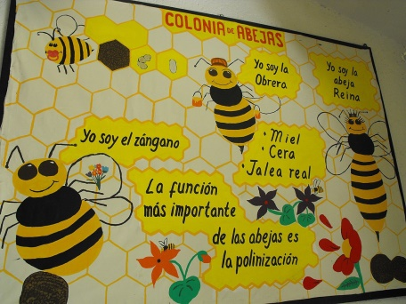 2.Un señal de tránsito. 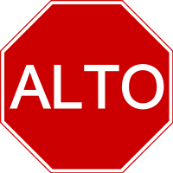

-Cuando el mensaje está en una imagen visual (dibujo) se le llama: Icono no- verbal. Ejemplo:

1. Esta imagen significa: prohibido usar el teléfono. 

ACTIVIDAD:

1-Dibuja y escribe un cartel en tu cuaderno ( sea creativo)

2-Dibuje 5 imágenes no-verbales y escríbale su significado.

CIENCIA:

Contenido 4.2: Normas adecuadas en la alimentación: masticación, horarios, cantidad de alimento.

Todos los seres vivos necesitan de alimentos, que proporcionen los nutrientes a nuestro cuerpo. El sistema digestivo se encarga de eso. Los alimentos entran por la boca, donde son triturados con la ayuda de la saliva, los dientes y la lengua, hasta convertirse en una masa que llega al estómago y de allí pasa al intestino delgado, que absorbe todos los nutrientes las cuales son enviadas a la sangre.

¿Cómo lograr una buena digestión?

1. Establecer un horario para los tiempos de comida.
2. Masticar bien cada bocado.
3. Tomar al menos ocho vasos de agua al día.
4. Evitar el consumo excesivo de golosinas como: sodas, churros, dulces, refrescos artificiales y otros.

ACTIVIDAD:

1. Dibuje o pegue el aparato digestivo y escríbale el nombre a cada una de sus partes.
2. Escribe y dibuja 5 hábitos higiénicos y alimentarios que practican en tu casa.
3. Con el apoyo de tu diccionario busca el significado de:

a-masticar

b-alimento

c-digestión

d-nutrientes

e-saliva

ESTUDIOS SOCIALES:

UNIDAD 4: “NOSOTROS CONVIVIMOS”.

Contenido 4.1: Normas en la escuela y en la comunidad.

Las normas son acuerdos o reglas establecidos que regulan nuestra conducta, y nos permiten tener una convivencia armónica, en la familia, la escuela y la comunidad.

ACTIVIDAD: en el cuaderno

1. Dibuja y escribe 5 normas de convivencia que se practican en la escuela. (Sea creativo/a en forma de cartel).
2. Dibuja y escribe 5 normas de convivencia que practican en tu casa. (Sea creativo/a).
3. Dibuja y escribe 5 normas de convivencia de tu comunidad.

Contenido 4.2: Derechos y deberes del niño y de la niña en la familia, centro escolar y comunidad local.

¿Qué es un derecho? Es la facultad natural que tenemos de hacer según la ley y que nos corresponde. Ejemplos: derecho a la vida, a la educación, a la salud, al vestuario a tener una familia, a jugar, a ser escuchado y otros.

¿Qué es un deber? Es una responsabilidad que debemos practicar y cumplir en la familia, escuela y comunidad. Ejemplos: Respetar y obedecer a mis padres, trabajar en clases, cuidar el agua y las plantas.

ACTIVIDAD:

1. Dibuje o pegue 5 derechos.
2. Dibuje y escriba 5 deberes.